Vegetariánske menu:

Snídaně : Tvarohová pomazánka, pečivo
I.svačina : Ovocný salát
Oběd : Hříbkové italské rizoto sypané parmezánem
II.svačina : Brokolicový krém, žitný chléb
Večeře : Fazolovo – čočkové burgery s batátovými hranolkami
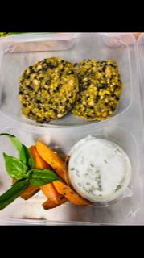

Celiatik menu:

Snídaně : Čokoládová rýžová kaše
I.svačina : Cottage s kokosem a mandlemi
Oběd : Krůtí guláš s chřestem a kapary, rýže
II.svačina : Zapečená cuketa se sýrem a ořechy
Večeře: Vepřová směs se zeleninou a kari rýží
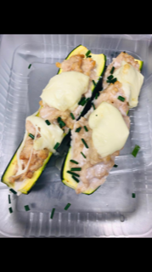

Diabetik menu:

Snídaně : Ovesná kaše s ananasem
I.svačina : Muffin s fettou a vejcem
Oběd : Grilovaný okoun nilský na pomerančích s bazalkovým kuskusem
II.svačina: Fazolový salátek
Večeře : Dušené hovězí s fazolovými lusky
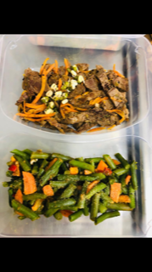

Keto menu:

Snídaně : Omeleta se žampiony a cibulkou
I.svačina : Vařené vejce s bylinkovou pěnou
Oběd : Masová rolka plněná šunkou, sýrem a špenátem , květákové pyré
II.svačina: Vajíčkový salat
Večeře: Grilovaný losos, s chřestem a brokolici
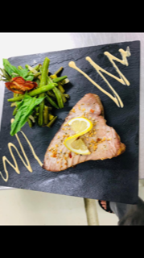

Fitness menu:

Snídaně : Ovesné lívance s ovocem
I.svačina: Vajíčko plněné tuňákem
Oběd : Hovězí roštěná s omáčkou ze zeleného pepře, zeleninová rýže
II.svačina : Cottage s borůvkami
Večeře : Filet z lososa se špenátem a americkými brambory
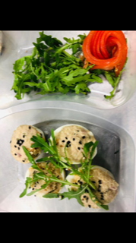

Nizkosacharidové menu:

Snídaně : Omeleta se žampiony a cibulkou
I.svačina: Ricottovo - jahodový krém
Oběd : Zapečený americký brambor plněný masem, vajíčkem a sýrem
II.svačina : Fazolový salát se sýrem
Večeře : Kuřecí nugetky s trhaným listovým salátem a česnekovým dipem
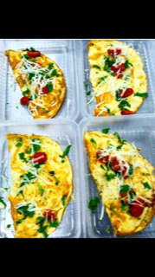
Nizkotučné menu:

Snídaně : Domácí müsli v jogurtu s čerstvým ovocem a medem
I.svačina : Kalamárový salátek
Oběd: Krůtí špíz se zeleninou a tzatziki, rýže basmati
II.svačina : Šunková pomazánka s kuřecí šunkou , rýžový chlebík
Večeře : Hovězí s bulgurem a zeleninou
